附件3

第一章 数据操作

1.1添加新的记录
添加新的记录有两种方法：1、如下图左图所示点击“添加新记录”；2、如下图右图所示先点击“数据记录”再点击“添加新记录”
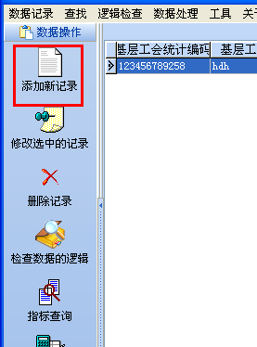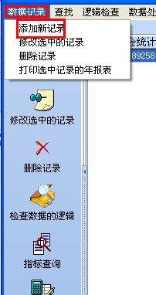
点击“添加新的记录”后，弹出如下界面：
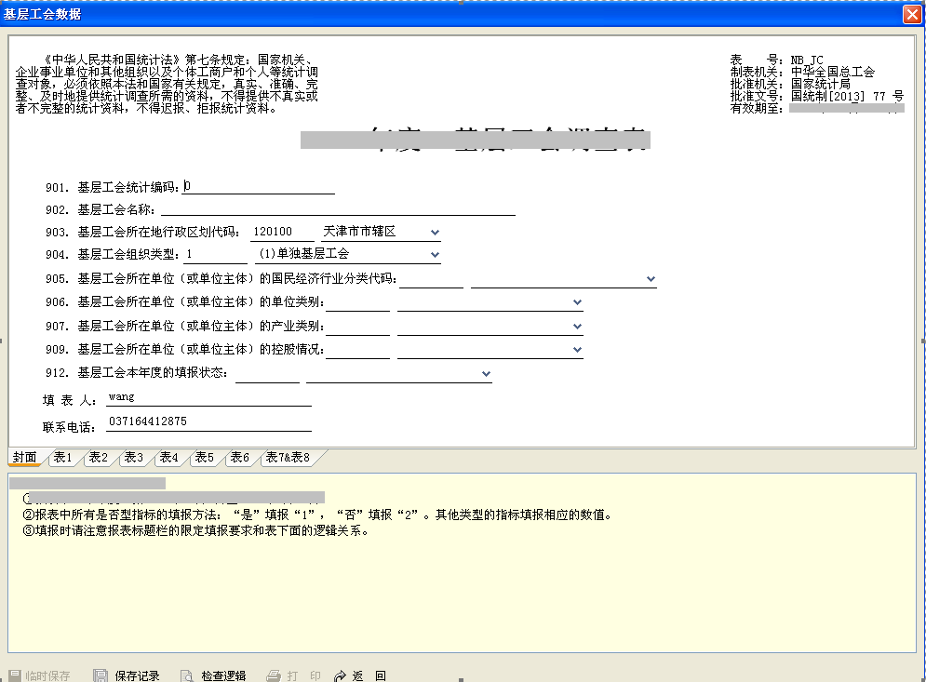
可以通过点击表名切换到其他表，填写完成后，点击“保存记录”，提示如下，保存成功。
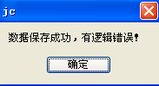
注意事项：
1、统计编码必须大于100000000000且为12位，如果统计编码的总长度不是12位或小于100000000000，将提示如下：
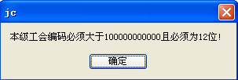
2、统计编码必须唯一，当填写的统计编码已经存在，且没有被删除时，将提示如下：
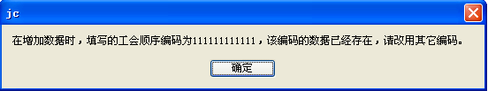
3、添加新记录时，“本级工会统计编码”会自动加1。用户可根据实际情况修改或者不变。
4、如果刚录完的表有逻辑错误，系统会列出有哪些逻辑错误，如下图所示：
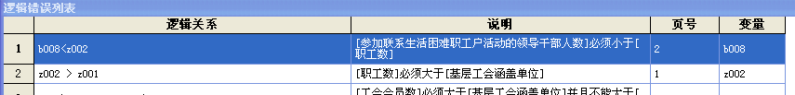
逻辑错误列表包括“逻辑关系”、“说明” 、“页号”、“变量”四项说明。单击某条错误信息，光标焦点会自动落到有逻辑错误的指标项上，方便用户快速找到逻辑错误进行改正。
5、不需要用户填写的指标项，可以不填；不填的指标项，默认为0。
6、当用户正在录入某条记录时，若因为临时有别的事情不能继续录入下去，可以直接点击“临时保存”，系统显示如下界面，表示数据已经被临时保存，方便用户下次进入此系统后继续录入。
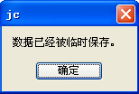
7、用户也可以选择“检查逻辑”按钮，对目前正在录入的记录进行逻辑检查。若有逻辑错误，系统会显示逻辑错误列表，方便用户查错。
8 、数据状态分为“逻辑正确”、“逻辑错误”、“临时保存”三种情况。当数据被正式保存且没有逻辑错误时，逻辑状态为“逻辑正确”；当数据被正式保存但有逻辑错误时，逻辑状态为“逻辑错误”；当数据被临时保存时，不进行逻辑检查，逻辑状态为“临时保存”。

1.2修改选中的记录
修改选中的记录有两种方法：1、如下图左图所示点击修改选中的记录；2、如下图右图所示先点击数据记录再点击修改选中的记录

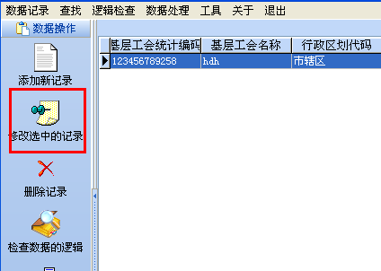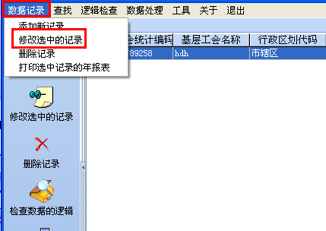
点击修改选中的记录后，弹出如下界面：
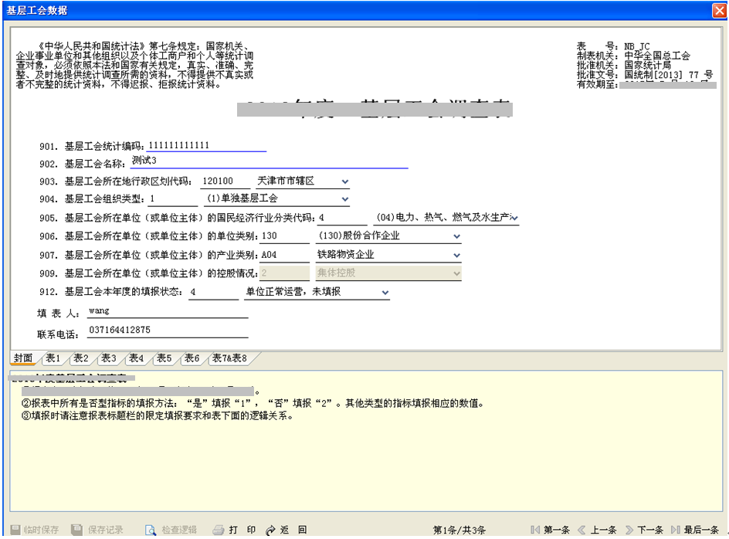
修改完后，点击“保存记录”按钮进行保存。可以通过点击第一条、上一条、下一条、最后一条选择自己要修改的调查表。

1.3删除记录
删除记录有两种方法：1、如下图左图所示点击删除记录；2、如下图右图所示先点击数据记录再点击删除记录

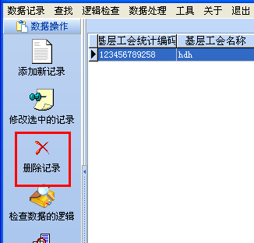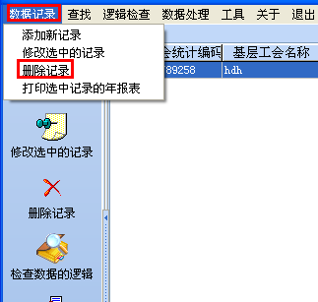
点击“删除记录”后，会弹出一个窗口，如下图所示，选择要删除的方式，若选择指定单位编号的范围则需要填写，点击“删除”按钮后会有右图所示的提示，点击“是“则删除成功。
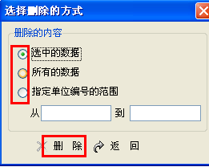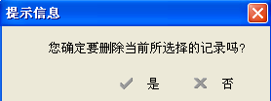

1.4检查数据的逻辑
检查数据的逻辑有两种方法：1、如下图左图所示点击检查数据的逻辑；2、如下图右图所示点击逻辑检查
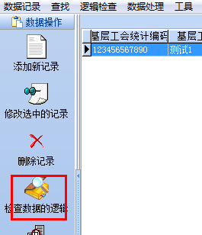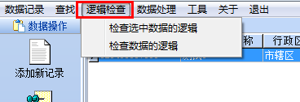
1、若点击上边左图检查数据逻辑后会弹出如下页面，选择要检查的数据，若选择指定单位编号的范围则需要填写，点击检查按钮后会有下图所示的提示
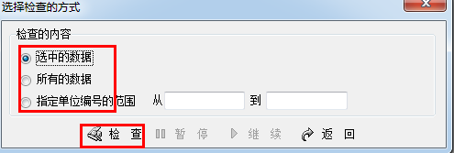
2、若点击上边右图逻辑检查后会弹出如下页面，选择要检查选中数据的逻辑或检查数据逻辑
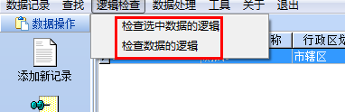
- 检查选择
- 当没有逻辑错误时，提示如下
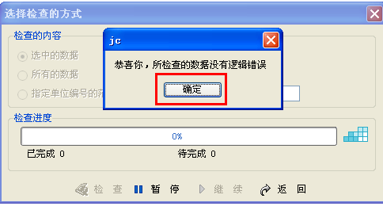
当存在逻辑错误时，弹出如下界面：
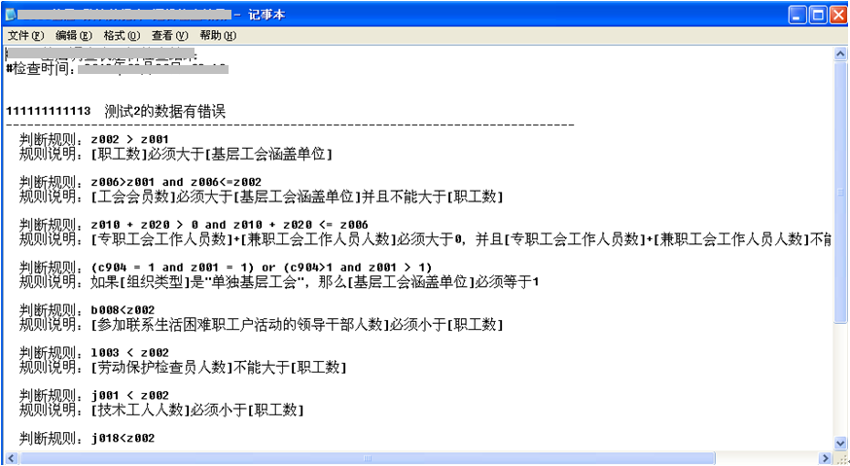

1.5指标查询
指标查询时点击指标查询按钮，如下图所示：
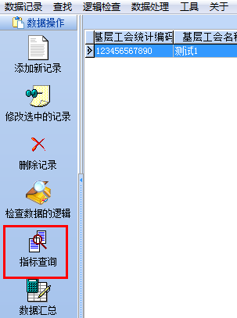
点击指标查询按钮后后，弹出如下窗口，填写查询的指标范围，然后点击查询按钮，如下图所示：
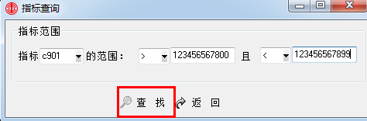
点击查询后会弹出查询结果，可以对其进行修改、删除、导出等操作，如下图所示：
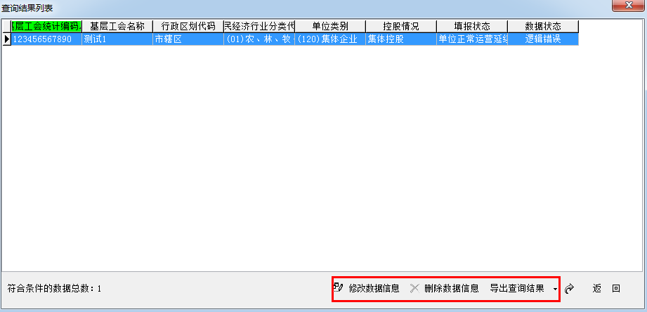

1.6数据汇总
数据汇总有两种方法：1、如下图左图所示点击数据汇总；2、如下图右图所示先点击数据处理再点击数据汇总

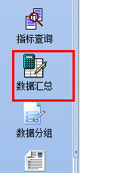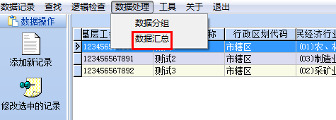
点击数据汇总后会弹出如下页面，选择汇总的条件与方式点击汇总，然后会显示汇总的进度，最后汇总的结果会弹出。
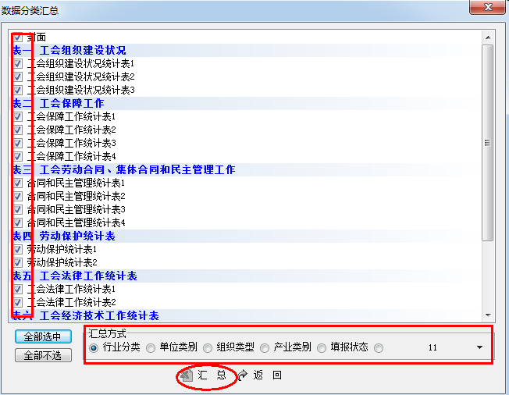

1.7数据分组
数据分组有两种方法：1、如下图左图所示点击数据分组；2、如下图右图所示先点击数据处理再点击数据分组
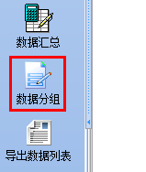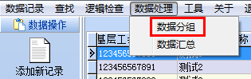
点击数据分组后，弹出一下自定义分组列表页面，可以新增、除去、修改、导入、导出分组，若新增时，点击新增弹出如下自定义分组页面，点击确定，然后填写分组条件，就可新增一条分组数据。
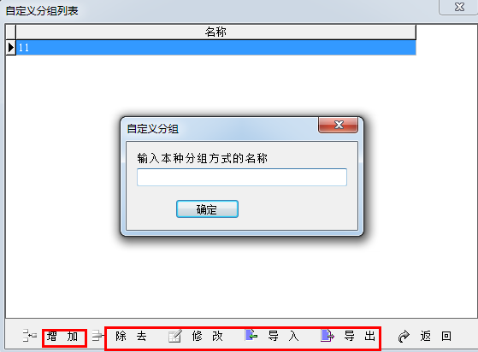

1.8导出数据列表
导出数据列表时点击导出数据列表按钮，如下图所示
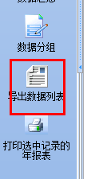
点击导出数据列表按钮后，弹出如下页面，选择导出的表，再选择导出的内容，然后点击导出，就能导出数据列表
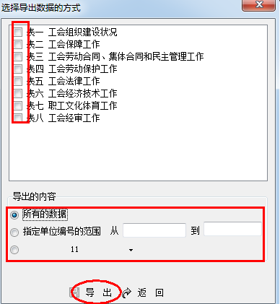

1.9打印选中记录的年报
要打印选中记录的年报先选中一个报表，然后点击打印选中记录的年报，如下图所示
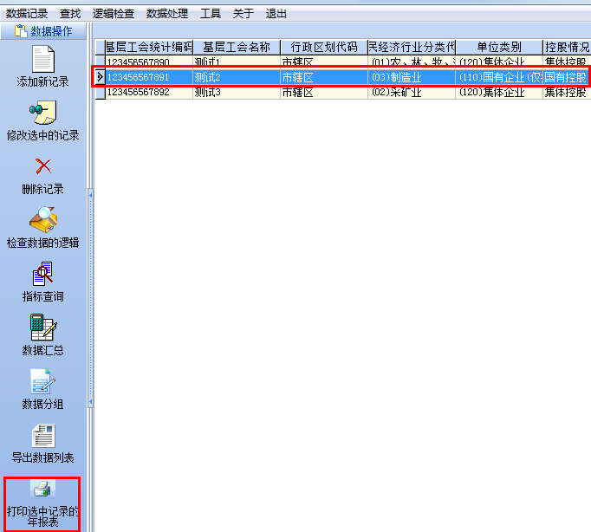
点击打印选中记录的报表后，会弹出一个文档，就可对其进行打印了。

1.10查找
查找记录，如下图所示点击查找可以根据条件查找定位数据，也可以按编号范围查找数据
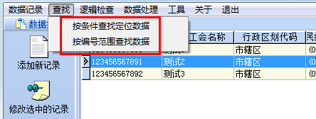
若按条件查找定位数据，点击按条件查找定位数据后弹出如下页面，根据需求选择定位条件，然后点击定位，会弹出查找到的报表列表。
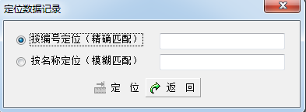
若按编号范围查找数据，点击按编号范围查找数据后弹出如下页面，根据需求填写编号范围，然后点击查找，会弹出查找到的报表列表。
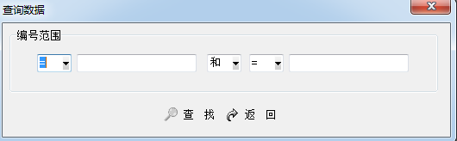

备份与操作

2.1数据导入
导入数据时，点击数据导入如下图所示，会弹出一个选择导入文件页面，选择要导入的文件点击打开
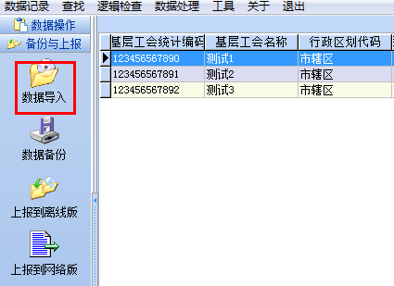
会弹出一个选择导入文件页面，选择要导入的文件点击打开，如
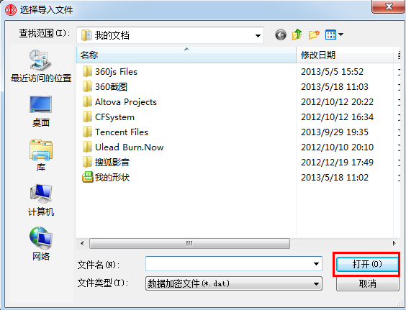

2.2数据备份
数据备份时，点击数据备份，如下图所示，弹出一个备份文件的文件夹地址，选择打开，然后保存。
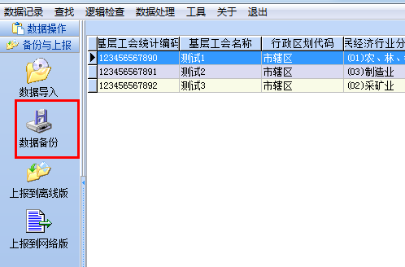

2.3上报到离线版
若该报表上报到离线版，点击上报到离线版如下图所示，（存在临时保存或逻辑错误的数据不能上报）
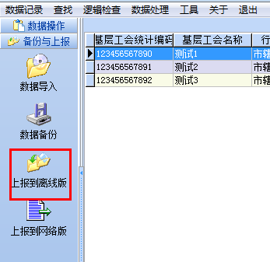

2.4上报到网络版
若该报表上报到网络版，点击上报到网络版如下图所示，（存在临时保存或逻辑错误的数据不能上报）
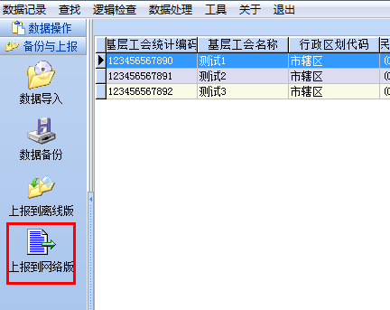

系统工具

3.1压缩数据库文件
压缩数据库点击左侧的压缩数据库文件，或点击页面上边的工具再点击压缩数据库文件，提示压缩成功，则数据库文件压缩成功。
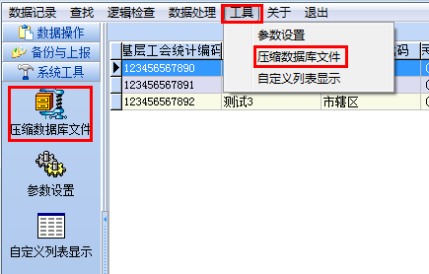

3.2参数设置
参数设置点击左侧的参数设置，或点击页面上边的工具再点击参数设置。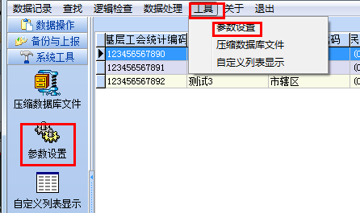
点击参数设置后弹出如下页面，选择使用的输入法，在点击确定。
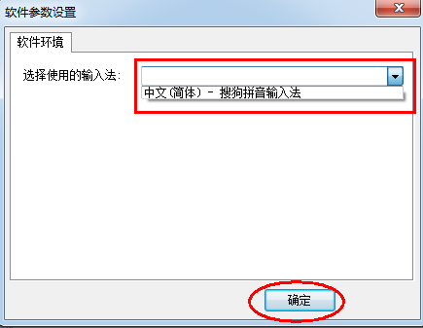

3.3自定义级别
设置自定义级别点击左侧的自定义级别，或点击页面上边的工具再点击自定义级别。
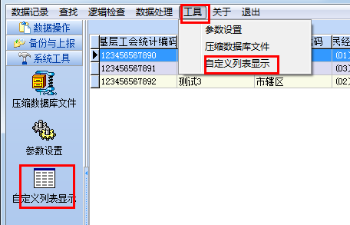
点击自定级别后弹出如下页面，选择每张表的列表项，点击确定。
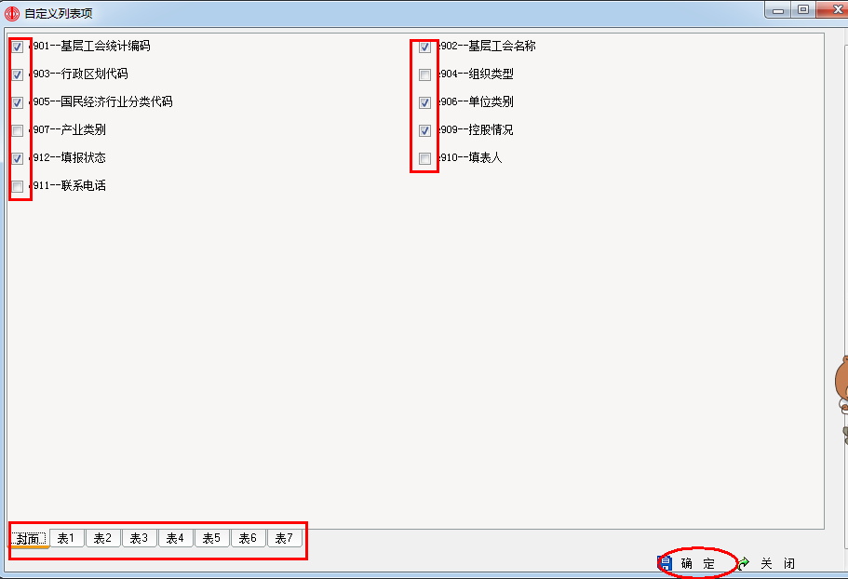
注：基层工会以上调查表（离线工具）和集体合同情况调查表（离线工具）操作步骤参照以上基层工会调查表（离线工具）

